

Una produzione

**STEMAL ENTERTAINMENT** e **IPOTESI CINEMA**

con **RAI CINEMA**

**LES FILMS D’ICI** e **SAMPEK PRODUCTIONS**

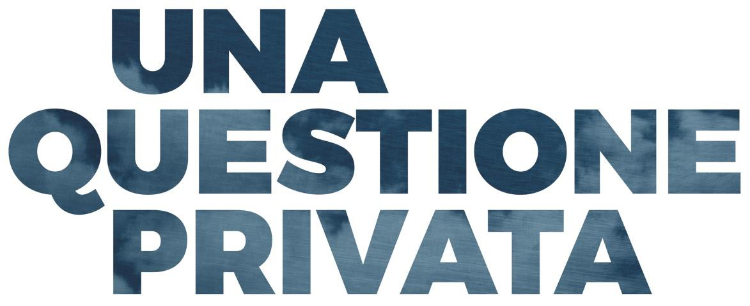

Un film di

Paolo e Vittorio Taviani

con

Luca Marinelli

Lorenzo Richelmy, Valentina Bellè

**IN VENDITA IN DVD E BLU-RAY DISC DAL 15 MARZO 2018**

**DISTRIBUITO DA 01 DISTRIBUTION**



|  |  |  |
| --- | --- | --- |
| Ufficio stampa per 01 Distribution home-video: Lucrezia Viti Tel. 06 33179 447 – cell. 348 2565827 / [l.viti@raicinema.it](mailto:l.viti@raicinema.it) |  | Per immagini e materiali vari consultare il sito [www.01distribution.it](http://www.01distribution.it/) – Area press home-video |

*Media Partner Rai Cinema Channel* [*www.raicinemachannel.it*](http://www.raicinemachannel.it/)

**SINOSSI**

Over the Rainbow *è il disco più amato da tre ragazzi nell’estate del ‘43. S’incontrano nella villa estiva di Fulvia, adolescente e donna. I due ragazzi sono Milton e Giorgio, l’uno pensoso, riservato, l’altro bello ed estroverso. Amano Fulvia che gioca con i sentimenti di entrambi. Un anno dopo Milton, partigiano, si ritrova davanti alla villa ora chiusa. La custode lo riconosce e insinua un dubbio: Fulvia, forse, ha avuto una storia con Giorgio. Per Milton si ferma tutto, la lotta partigiana, le amicizie... Ossessionato dalla gelosia, vuole scoprire la verità. E corre attraverso le nebbie per trovare Giorgio, ma Giorgio è stato fatto prigioniero dai fascisti…*

**CAST ARTISTICO**

MILTON **LUCA MARINELLI**

GIORGIO **LORENZO RICHELMY**

FULVIA **VALENTINA BELLÈ**

GIOVANE CONTADINA **FRANCESCA AGOSTINI**

JIM **JACOPO OLMO ANTINORI**

CONCETTA **ANTONELLA ATTILI**

IVAN **GIULIO BERANEK**

COMANDANTE CELLA CAMPANARIA **MARIO BOIS**

CONTADINO **MARCO BRINZI**

LEONE **FABRIZIO COLICA**

PACO **MAURO CONTE**

GILERA **FABRIZIO COSTELLA**

RADIOSA AURORA **LORENZO DEMARIA**

PRIGIONIERO FASCISTA **ANDREA DI MARIA**

CORVO **GUGLIEMO FAVILLA**

CUSTODE **ANNA FERRUZZO**

FRANK **GIUSEPPE LO PICCOLO**

COMANDANTE ARMELLIN **VINCENZO NEMOLATO**

RICCIO **TOMMASO MARIA NERI**

SCERIFFO **ALESSANDRO SPERDUTI**

PRETE **FRANCESCO TESTA**

COBRA **FRANCESCO TURBANTI**

TENENTE FASCISTA **JOSAFAT VAGNI**

**CAST TECNICO**

UN FILM DI **PAOLO E VITTORIO TAVIANI**

REGIA DI **PAOLO TAVIANI**

SCENEGGIATURA **PAOLO E VITTORIO TAVIANI**

**LIBERAMENTE TRATTA DA**

**“UNA QUESTIONE PRIVATA”**

**DI BEPPE FENOGLIO**

**(EINAUDI EDITORE)**

MONTAGGIO **ROBERTO PERPIGNANI**

FOTOGRAFIA **SIMONE ZAMPAGNI**

SCENOGRAFIA **EMITA FRIGATO**

MUSICHE **GIULIANO TAVIANI E**

**CARMELO TRAVIA**

EDIZIONI MUSICALI  **ALA BIANCA GROUP**

COSTUMI **LINA NERLI TAVIANI – VALENTINA TAVIANI**

EFFETTI DIGITALI  **CANECANE**

SUONO PRESA DIRETTA  **GIANFRANCO TORTORA**

CASTING **STEFANIA RODÀ**

AIUTO REGIA  **MIMMOLA GIROSI –**

**ALESSIO DE LEONARDIS**

OPERATORE DI MACCHINA  **SIMONE TRECCA**

SEGRETARIA DI EDIZIONE  **MARIANTONIA AVATI**

ORGANIZZAZIONE **PATRICK GIANNETTI**

AMMINISTRAZIONE **TINA PISTOIA**

PRODUZIONE **STEMAL ENTERTAINMENT – IPOTESI CINEMA**

CON **RAI CINEMA**

UNA COPRODUZIONE ITALO - FRANCESE  **LES FILMS D’ICI –**

**SAMPEK PRODUCTIONS**

IN ASSOCIAZIONE CON **CINEVENTURE**

PRODUTTORI **DONATELLA PALERMO**

**ERMANNO ED ELISABETTA OLMI**

**SERGE LALOU – ERIC LAGESSE**

CON IL CONTRIBUTO DI **MINISTERO DEI BENI E DELLE ATTIVITÀ CULTURALI E DEL TURISMO – DIREZIONE GENERALE CINEMA**

CON IL SOSTEGNO DI **REGIONE LAZIO – FONDO REGIONALE PER IL CINEMA E L’AUDIOVISIVO**

**FILM COMMISSION TORINO PIEMONTE**

**DATI TECNICI DVD**

**TIPO** DVD-5

**AUDIO** DOLBY DIGITAL 5.1

**SOTTOTITOLI** Italiano per non udenti

**VIDEO** 2,40:1 - 16/9 widescreen, colore, Mpeg2, 576i

**DURATA**80m57s

**MATERIALI EXTRA** Trailer, Galleria fotografica

**DATI TECNICI BLU-RAY DISC**

**TIPO** BD25

**AUDIO** DTS-HD Master Audio 5.1 – Italiano

**SOTTOTITOLI** Italiano per non udenti

**VIDEO** 2,40:1 - 1920x1080, colore, h264, 24p

**DURATA** 84m20s

**MATERIALI EXTRA** Trailer, Galleria fotografica